IT行业薪酬变化与影响因素分析

董世龙

大连理工大学软件学院 辽宁省 大连市 116000

**摘 要** 随着计算机技术的迅猛发展，互联网技术(Internet Technology，简称IT)也得到空前发展，从事IT行业的人员越来越多。因此，人们对IT行业前景的关注度持续升高。本文通过收集往年IT行业薪水数据，分析IT行业薪酬变化的趋势，并结合影响IT薪水的因素，对未来IT行业前景和薪资水平做出预测，为大学生专业方向选择和就业等问题提供参考和理论依据。结果显示， IT行业属于高薪行业，近年薪水呈稳定上升趋势，并且IT行业持续火热，仍具有将良好的发展前景。

**关键词：** IT行业；薪酬；影响因素；预测

1 引言

互联网技术是在计算机技术的基础上开发建立的一种信息技术。它通过计算机网络的广域网使不同的设备相互连接，使得信息的获取和传播变得方便，也促进了各种应用软件的开发和维护，改变了人们的生活和学习方式。互联网技术的普遍应用，是进入信息社会的标志。

IT技术迅速发展，现已广泛存在于日常生活中，如我们平时使用的QQ、微信、游戏APP；移动支付、共享单车、人脸识别技术等。离开互联网，很多系统都会瘫痪。5G、互联网、人工智能已成为IT职场上的关键词。作为一个新的商业模式，其孕育出的工作岗位也如火如荼。目前，游戏技术人员、支付平台产品策划、邮箱产品运营人员、即时通讯产品高级技术人员、无线业务媒介策划人员等新兴职位的薪情均十分红火，并且由于IT技术更迭快，行业变化为职场人带来很多的发展机遇，激烈的市场竞争也不断为业内人士创造新的发展空间[1]。

互联网在高新技术中有举足轻重的地位，互联网行业也逐渐盛行，于是，人们对互联网行业薪酬水平越来越关注。下表是2019年全国城镇非私营单位就业人员薪资排行TOP10（见表1）：

|  |  |  |
| --- | --- | --- |
| 行业 | 年薪（单位：元） | 增速 |
|  |  |  |
| 网络与信息技术服务业 | 147678 | 10.9% |
| 金融业 | 129837 | 5.7% |
| 科研和技术服务业 | 123343 | 14.4% |
| 电热气水生产和供应业 | 100162 | 10.9% |
| 文化、体育和娱乐业 | 98118 | 12.3% |
| 卫生和社会工作 | 98118 | 9.4% |
| 教育 | 92383 | 10.8% |
| 交通运输、仓储和邮政业 | 89380 | 11.4% |
| 公共管理和社会组织 | 87932 | 9.4% |
| 租赁和商务服务业 | 85147 | 14.6% |

表1 2019年全国城镇非私营单位就业人员薪资排行TOP10

从表里数据可以看出，互联网与信息技术行业的薪水要领先于其他行业，并且仍有着较高的增速。换句话说，当下互联网行业正处于发展的火热时期，并且还有一定的上升空间，选择向IT方向转型和研究具有良好的就业前景。

2 IT行业薪酬分析

|  |  |
| --- | --- |
| 年份 | 从业人员人均劳动者报酬(元) |
| 2011 | 82936 |
| 2012 | 89609 |
| 2013 | 100079 |
| 2014 | 105411 |
| 2015 | 103429 |
| 2016 | 118054 |
| 2017 | 136039 |
| 2018 | 147054 |

表2 2011-2018年信息从业人员年度劳动者报酬表

我们从国研网获取了2011年-2018年信息产业中软件产业经济指标的相关数据，包括劳动者报酬（万元）、从业人员年末人数（人），然后计算了人均劳动者报酬(元)=劳动者报酬/从业人员年末人数。并生成了表格（见表2）和可视化折线图（见图1）。

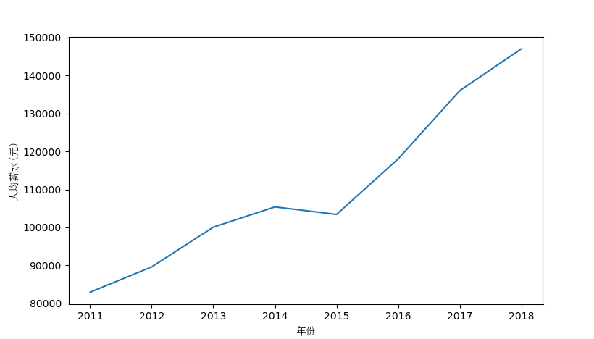

图1 2011-2018年信息从业人员年度劳动者报酬变化

从图表中我们可以看出：

（1）信息行业从业人员人均年薪在2014-2015出现了短暂下降的现象，可能是因为从业人员数量的大幅度增加，导致人均劳动者报酬小幅下滑。

（2）整体上成上升趋势，一定程度上可以看出IT行业的持续快速发展状况。但增速逐渐趋于平缓。

3 IT行业薪水影响因素分析

近些年IT行业薪水呈上升态势，但不同地区或企业的薪资水平也是不同的，这与地区经济发展情况不同以及当地政策制度差异有关。

3.1 城市分布情况

一线城市和新一线城市对互联网等信息技术人才的需求相对较高，占比79.74%。北上广深等城市对人才需求量为22269人，占top城市的84%。这些城市的薪资水平较高，其中北京的月均薪资中位数为20k，杭州月均薪资中位数为17k等[2]。 这是因为一线及新一线城市有着地理以及经济政策的支持。像腾讯、阿里这类互联网巨头，能够有力地促进当地互联网行业发展。

3.2岗位需求信息

从学历上看，基本符合学历越高薪水越高的规律。2011年，MBA薪资均值达到了88721元，博士其次，为83341元，从第三位开始依次是硕士77580元，本科53361元，大专33727元，大专以下20697元[1]。以上数据充分说明了知识确实可以转换成财富。

工作经验对薪资水平也有很大的影响。普遍来说，薪资随着工作经验的积累而增加。3年以内的工作经验，薪水大约为12k/月；3-5年的工作经验，大约为15-25k/月，5-10年的工作经验，薪资可达40k+/月。因为更多工作经验的人可以给企业带来更大的经济效益。

此外，国内IT行业的薪资水平与外企相比仍有一定差距，但随着中国企业的国际化脚步的加快，在IT行业薪酬方面，国外企业和中国企业正逐渐趋于同步。

4 结论及建议

由2019年全国城镇非私营单位就业人员薪资排行TOP10、2011-2018年信息从业人员年度劳动者报酬表以及2011-2018年信息从业人员年度劳动者报酬变化折线图，可以得出结论。IT行业正处于发展的火热时期，其薪水要领先于其他行业，并且保持持续增长的趋势。预测未来还将保持发展态势。

IT 行业作为我国第一大产业，其发展潜力是非常巨大的。 且就业形势较好。考虑到地区、企业状况、个人资历等因素对IT行业薪水的影响，想研究IT技术或者以IT为就业方向的人需要制定相应计划，提升自身水平，积极了解市场行情，紧跟时代发展，适应时代变化，做一个真正的强者。

**参考文献**

[1]蒲源源, 齐璐, 孙国营. 辨析我国IT行业收入情况[J]. 科技致富向导, 2011, 000(017):133-133.

[2]郭丽清,蓝康伟,朱思霖,李泓锴,许颖．基于大数据的互联网行业人才薪资影响因素分析[J]．计算机时代,2020,000(002):9-12,17